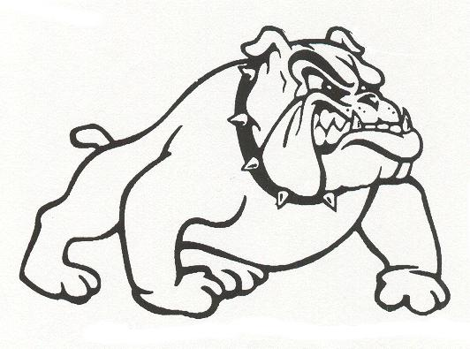
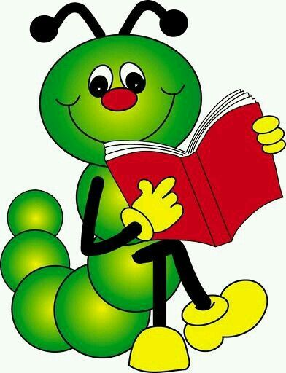
École de Bellegarde

Liste de matériel pour Prématernelle 2022 – 2023

4 ans
- 1 boîtes à crayon (environ 4 x 8)
- 2 géants ou 8 petits bâtons de colle (21g) - Elmer’s si possible
- 1 bouteilles de colle blanche (225 ml) – Elmer’s si possible
- 2 crayons à mine
- 1 gomme pour effacer
- 1 ciseau
- 1 boîte de crayons à cire
- 3 grands contenants de ‘Play-Doh’ (n’importe quelle couleur)
- 2 boîtes de marqueurs (PAS le bout fin) *la 2e boîte peut être apportée après Noël – Mr. Sketch si possible, car ils durent plus longtemps
- 1 grosse boîte de Kleenex
- 1 bouteille d’eau qui restera à l’école
- Des chaussures intérieures
- Un seau ou sac avec changement de linge – incluant des bas et des mitaines d’extra.
- Petite couverture qui restera à l’école
- Tablier pour peinturer

SVP, écrire le nom de l’élève sur tous les articles incluant les pantalons de neige et la bouteille d’eau. Tous les articles non utilisés qui incluent le nom de l'enfant seront retournés en juin.
List of school supplies for Preschool 2022 – 2023

4-year-old
- 1 plastic pencil boxes (approximately 4 x 8)
- 2 jumbo or 8 small glue sticks (21g) - preferably Elmer’s
- 1 bottles of white children’s glue (225 ml) – preferably Elmer’s
- 2 pencils
- 1 eraser
- 1 scissor
- 1 box of wax crayons
- 3 large containers of ‘Play-Doh’ (Any colour)
- 2 boxes of markers (NOT fine tip) 2nd box can be brought after Christmas - preferably Mr. Sketch as they last longer
- 1 large box of Kleenex
- 1 water bottle to keep at school.
- Indoor runners
- An ice-cream pail or bag with a change of clothes – including extra socks and mittens
- Small blanket which will remain at school.
- Paint shirt

Please write your child’s name on all the above items including ski pants and water bottle. All unused items that include the child's name will be returned in June.
École de Bellegarde

Liste de matériel pour Prématernelle 2022 – 2023

3 ans
- 1 boîtes à crayon (environ 4 x 8)
- 2 grands bâtons de colle (21g) - Elmer’s si possible
- 1 bouteilles de colle blanche (225 ml) - Elmer’s si possible
- 1 ciseau
- 1 boîte de crayons à cire
- 3 grands contenants de ‘Play-Doh’ (n’importe quelle couleur)
- 1 boite de marqueurs (PAS le bout fin) - Mr. Sketch si possible, car ils durent plus longtemps
- 1 grosse boîte de Kleenex
- 1 bouteille d’eau qui restera à l’école
- Des chaussures intérieures
- Un seau ou sac avec changement de linge – incluant des bas et des mitaines d'extra.
- Petite couverture qui restera à l’école

SVP, écrire le nom de l’élève sur tous les articles incluant les pantalons de neige et la bouteille d’eau. Tous les articles non utilisés qui incluent le nom de l'enfant seront retournés en juin.

List of school supplies for Preschool 2022 – 2023

3-year-old

- 1 plastic pencil boxes (approximately 4 x 8)
- 2 large glue sticks (21g) - preferably Elmer’s
- 1 bottles of white children’s glue (225 ml) - preferably Elmer’s
- 1 scissor
- 1 box of wax crayons
- 3 large containers of ‘Play-Doh’ (Any colour)
- 1 boxes of markers (NOT fine tip) preferably Mr. Sketch as they last longer
- 1 large box of Kleenex
- 1 water bottle to keep at school.
- Indoor runners
- An ice-cream pail or bag with a change of clothes – including extra socks and mittens.
- Small blanket which will remain at school.

Please write your child’s name on all the above items including ski pants and water bottle. All unused items that include the child's name will be returned in June.

